Приложение № 2
к Договору №-___________
от «_____» _____________ 2014г.

«СОГЛАСОВАНО»  ПОДРЯДЧИК:  ____________________  _________________/______________/ | «УТВЕРЖДАЮ»  ЗАКАЗЧИК:  Генеральный директор  ООО «ОДПС Сколково»  ______________/Лумельский А. /

ТЕХНИЧЕСКОЕ ЗАДАНИЕ

на выполнение работ по переустройству участков трубопровода временных сетей водоснабжения на территории инновационного центра «Сколково»

1. Место и основание выполнения работ

1.1. Территория инновационного центра «Сколково», город Москва, инновационный центр «Сколково»
1.2. Начало строительного периода по созданию основных объектов инновационного центра «Сколково», включая объекты транспортной, сетевой и линейной инфраструктур.

2. Заказчик работ

2.1 Общество с ограниченной ответственностью Объединенная дирекция по проектированию и строительству Центра разработки и коммерциализации новых технологий «Инновационного центра «Сколково») (ООО «ОДПС Сколково»).

3. Исполнитель работ

3.1. По итогам проведения конкурса

4. Условия выполнения работ

4.1. Работы выполняются в соответствии с условиями настоящего Технического задания.
4.2. Заказчик создает условия для беспрепятственного выполнения работ, обеспечивает Исполнителю работ допуск на территорию инновационного центра «Сколково», а также явку уполномоченного лица для участия в проведении соответствующих работ.
4.3. Сроки начала и окончания работ
Начало работ: с момента подписания договора.
Окончание работ: 2 месяца с даты заключения договора

5. Цель и объемы работ

5.1. Переустройство участков трубопровода временных сетей водоснабжения, на территории инновационного центра «Сколково», в границах такой территории, в том числе:
5.1.1 переустройство временных сетей водоснабжения на участке № 1 и № 2 (картосхема № 1 и № 2 приложение № 1 и № 2 соответственно);
5.1.2 переустройство временных сетей водоснабжения на участке № 8 (картосхема № 3 приложение № 3);
5.1.3 переустройство временных сетей водоснабжения на участке № 9 (картосхема № 4 приложение № 4);
5.1.4 переустройство временных сетей водоснабжения на участке № 10 (картосхема № 5 приложение № 5).

Ведомость объемов работ:

№ п/п | Наименование работ | Ед. изм. |  | Кол-во ед.
Переустройство участков трубопровода временных сетей водоснабжения, на территории инновационного центра «Сколково»
Участок № 1 и № 2
Участок № 1

1 | Разработка грунта в траншеях с погрузкой на автомобили-самосвалы экскаваторами, группа грунтов 2 |  | м3 | 5,14
2 | Разработка грунта в траншеях в отвал |  | м3 | 54,86
3 | Перевозка грунта самосвалами до 5 км |  | м3 | 5,14
4 | Работа на отвале |  | м3 | 5,14
5 | Демонтаж стальных водопроводных труб Ду 219 |  | м | 57,8
6 | Демонтаж стальных водопроводных труб Ду 57 |  | м | 57,8
7 | Укладка стальных водопроводных труб Ду 219 (трубу использовать демонтированную) |  | м | 57,8
8 | Укладка стальных водопроводных труб Ду 57 (трубу использовать демонтированную) |  | м | 57,8
9 | Установка отводов Ду219 |  | шт. | 4
10 | Разборка изоляции стальных водопроводных труб (Изоляция: минвата толщиной до 50 мм ПЦ-100 оцинкованной сталь на саморезах толщиной до 0,6 мм) с утилизацией |  | м | 57,8
11 | Демонтаж греющего кабеля 40 VC2-F |  | м | 57,8
12 | Монтаж греющего кабеля 40 VC2-F (кабель использовать демонтированный) |  | м | 57,8
13 | Укладка стальных водопроводных труб Ду 500, толщина стенки 12мм |  | м | 18,6
14 | Засыпка траншеи (обратная засыпка с перемещением на 10 п.м., местный грунт) |  | м3 | 54,86
Участок № 2

15 | Разработка грунта в траншеях с погрузкой на автомобили-самосвалы экскаваторами, группа грунтов 2 |  | м3 | 740
16 | Перевозка грунта самосвалами до 5 км. |  | м3 | 740
17 | Работа на отвале |  | м3 | 740
18 | Подготовка песчаного основания H=100 мм |  | м2 | 160
19 | Демонтаж трубопровода Ду 219 |  | м | 291
20 | Демонтаж трубопровода Ду 57 |  | м | 291
21 | Погрузка, перемещение до 5км и разгрузка труб Ду 219 |  | м | 291
22 | Погрузка, перемещение до 5км и разгрузка труб Ду 57 |  | м | 291
23 | Укладка стальных водопроводных труб Ду219 (трубу использовать демонтированную) |  | м | 291
24 | Укладка стальных водопроводных труб Ду57 (трубу использовать демонтированную) |  | м | 291
25 | Установка отводов Ду219 |  | шт. | 7
26 | Огрунтовка поверхности трубопроводов (один слой, материал битумная мастика) |  | м2 | 160
27 | Разборка изоляции стальных водопроводных труб (Изоляция: минвата толщиной до 50 мм ПЦ-100 оцинкованной сталь на саморезах толщиной до 0,6 мм) |  | м | 250
28 | Вывоз на свалку |  | м | 50
29 | Устройство изоляции трубопровода Ду 219 изоляцию использовать демонтированную (изоляция: минвата толщиной до 50 мм ПЦ-100; оцинкованная сталь на саморезах толщиной до 0,6 мм ) |  | м | 200
30 | Засыпка траншей и котлованов песком с перемещением на 10 м.п. |  | м3 | 441
31 | Полив водой уплотняемого песка |  | м3 | 441
32 | Уплотнение песка |  | м3 | 441
33 | Демонтаж греющего кабеля |  | м | 300
34 | Монтаж греющего кабеля 40 VC2-F (кабель использовать демонтированный) |  | м | 300
35 | Установка полиэтиленовых фасонных частей (муфта ПНД сварочная d63 - 4шт, отвод ПНД d63 - 6шт) |  | шт. | 10
36 | Монтаж трубопровода ПНД 160 |  | м | 10
37 | Монтаж трубопровода ПНД 63 |  | м | 6
38 | Укладка блоков ФБС 400х900х600 (опора трубопровода б/у) |  | шт. | 42
39 | Уст-во дороги из сборных жб плит (плиты использовать б/у) |  | м3 | 17,3
40 | Перемещение плит до 1км |  | м3 | 17,3
Участок № 8

41 | Демонтаж опорных блоков с утилизацией (2 столба по 2 шт., размер 1-го блока 600*500*300 мм) |  | шт. | 4
42 | Разработка грунта в траншеях в отвал, группа грунтов 2 |  | м3 | 24,93
43 | Разработка грунта в траншеях с погрузкой на автомобили-самосвалы экскаваторами, группа грунтов 2 |  | м3 | 3,07
44 | Перевозка грунта самосвалами до 5 км |  | м3 | 3,07
45 | Работа на отвале |  | м3 | 3,07
46 | Устройство песчаного основания под трубопровод (толщина подстилающего слоя до 10 см) |  | м3 | 1,4
47 | Демонтаж стальных водопроводных труб Ду 219 |  | м | 14
48 | Демонтаж стальных водопроводных труб Ду 57 |  | м | 14
49 | Укладка стальных водопроводных труб 500 мм (укладка футляров) |  | м | 6
50 | Протаскивание в футляр стальных труб Ду219 (трубу использовать демонтированную) |  | м | 6
51 | Укладка стальных водопроводных труб Ду 219 (трубу использовать демонтированную) |  | м | 8
52 | Устройство стальных водопроводных труб Ду 219 (опуски) |  | м | 4
53 | Установка отводов Ду 219 |  | шт. | 4
54 | Укладка стальных водопроводных труб Ду 57 (трубу использовать демонтированную) |  | м | 14
55 | Огрунтовка поверхности трубопроводов (один слой, материал битумная мастика) |  | м2 | 12,31
56 | Разборка изоляции стальных водопроводных труб (Изоляция: минвата толщиной до 50 мм ПЦ-100 оцинкованной сталь на саморезах толщиной до 0,6 мм) |  | м2 | 9,67
57 | Устройство изоляции трубопровода Ду 219 (опуски) изоляцию использовать демонтированную (изоляция: минвата толщиной до 50 мм ПЦ-100; оцинкованная сталь на саморезах толщиной до 0,6 мм ) |  | м2 | 2,76
58 | Засыпка траншеи (Обратная засыпка местный грунт) |  | м3 | 24,93
59 | Уплотнение грунта пневматическими трамбовками |  | м3 уплотненного тела | 23,53
60 | Демонтаж греющего кабеля с утилизацией |  | м | 14
61 | Монтаж греющего кабеля 40VC2-F |  | м | 18
62 | Демонтаж кабеля силового с утилизацией |  | м | 14
63 | Прокладка труб гофрированных |  | м | 4
64 | Монтаж кабеля силового ВВГнг 4х6 (4 м в гофре, 14 м в трубе Ду 57) |  | м | 18
Участок № 9

65 | Демонтаж опорных блоков с утилизацией (1 столб по 2 шт., размер 1-го блока 600*500*300 мм) |  | шт. | 2
66 | Разработка грунта в траншеях в отвал, группа грунтов 2 |  | м3 | 20,61
67 | Разработка грунта в траншеях с погрузкой на автомобили самосвалы экскаваторами, группа грунтов 2 |  | м3 | 3,39
68 | Перевозка грунта самосвалами до 5 км |  | м3 | 3,39
69 | Работа на отвале |  | м3 | 3,39
70 | Устройство песчаного основания под трубопровод (толщина подстилающего слоя до 10 см) |  | м3 | 1,2
71 | Демонтаж стальных водопроводных труб Ду 219 |  | м | 12
72 | Демонтаж стальных водопроводных труб Ду 57 |  | м | 12
73 | Укладка стальных водопроводных труб 500 мм (футляры) |  | п.м. | 6
74 | Протаскивание в футляр стальных труб Ду219 (трубу использовать демонтированную) |  | п.м. | 6
75 | Укладка стальных водопроводных труб Ду 219 (6м трубы использовать демонтированной) |  | м | 10
76 | Укладка стальных водопроводных труб Ду 57 (трубу использовать демонтированную) |  | м | 12
77 | Огрунтовка поверхности трубопроводов (один слой, материал битумная мастика) |  | м2 | 10,55
78 | Разборка изоляции стальных водопроводных труб (Изоляция: минвата толщиной до 50 мм ПЦ-100 оцинкованной сталь на саморезах толщиной до 0,6 мм) |  | м2 | 8,29
79 | Устройство изоляции трубопровода Ду 219 (опуски) изоляцию использовать демонтированную (изоляция: минвата толщиной до 50 мм ПЦ-100; оцинкованная сталь на саморезах толщиной до 0,6 мм) |  | м2 | 2,76
80 | Установка отводов Ду 219 |  | шт. | 4,00
81 | Засыпка траншеи (Обратная засыпка местный грунт) |  | м3 | 20,61
82 | Уплотнение грунта пневматическими трамбовками |  | м3 уплотненного тела | 19,41
83 | Демонтаж греющего кабеля с утилизацией |  | м | 12
84 | Монтаж греющего кабеля 40 VC2-F |  | м | 16
85 | Демонтаж кабеля силового с утилизацией |  | м | 12
86 | Прокладка труб гофрированных |  | м | 4
87 | Монтаж кабеля силового ВВГнг 4х6 (4 м в гофре, 12 в трубе Ду 57) |  | м | 16
88 | Установка клемной коробки |  | шт. | 2
Участок № 10

89 | Демонтаж стальных водопроводных труб Ду 219 |  | м | 10
90 | Демонтаж стальных водопроводных труб Ду 57 |  | м | 10
91 | Разборка асфальтобетонного покрытия с утилизацией |  | м3 | 1,26
92 | Разработка грунта с погрузкой на автомобили самосвалы экскаваторами, группа грунтов 2 |  | м3 | 10
93 | перевозка грунта самосвалами до 5 км |  | м3 | 10
94 | Работа на отвале |  | м3 | 10
95 | Устройство подстилающего и выравнивающего слоя основания из щебня (толщина слоя – 15 см (Щебень из гравия для строительных работ марка Др.12, фракция 20-40 мм) |  | м3 | 0,45
96 | Устройство бетонной подготовки (Бетон дорожный, крупность заполнителя более 40 мм, класс В15) |  | м3 | 0,45
97 | Устройство покрытия толщиной из горячих асфальтобетонных смесей (толщина 7 см, крупнозернистая типа АБ) |  | м2 | 3
98 | Устройство покрытия толщиной из горячих асфальтобетонных смесей (толщина 5 см, мелкозернистая типа АБВ) |  | м2 | 3
99 | Укладка стальных водопроводных труб 500 мм (футляры) |  | м | 6
100 | Протаскивание в футляр стальных труб Ду 219 (трубу использовать демонтированную) |  | м | 6
101 | Укладка стальных водопроводных труб Ду 219 на глубине (4м трубы использовать демонтированной) |  | м | 8
102 | Установка отводов |  | шт. | 4
103 | Укладка стальных водопроводных труб Ду 57 на глубине (трубу использовать демонтированную) |  | м | 10
104 | Огрунтовка поверхности трубопроводов (один слой, материал битумная мастика) |  | м2 | 2,76
105 | Разборка изоляции стальных водопроводных труб (Изоляция: минвата толщиной до 50 мм ПЦ-100 оцинкованной сталь на саморезах толщиной до 0,6 мм) |  | м2 | 6,91
106 | Устройство изоляции трубопровода Ду 219 (опуски) изоляцию использовать демонтированную (изоляция: минвата толщиной до 50 мм ПЦ-100; оцинкованная сталь на саморезах толщиной до 0,6 мм ) |  | м2 | 2,76
107 | Засыпка траншеи (Обратная засыпка песком) |  | м3 | 4,60
108 | Уплотнение грунта пневматическими трамбовками |  | м3 | 4,60
109 | Демонтаж греющего кабеля с утилизацией |  | м | 10
110 | Монтаж греющего кабеля 40 VC2-F |  | м | 14
111 | Демонтаж кабеля силового с утилизацией |  | м | 10
112 | Прокладка труб гофрированных |  | м | 4
113 | Монтаж кабеля силового ВВГнг 4х6 (4 м в гофре,10 в трубе Ду 57) |  | м | 14
114 | Установка клемной коробки |  | шт. | 2

6. Исходные материалы

6.1. Заказчик работ предоставляет Исполнителю всю имеющуюся у него информацию (документацию) необходимую для выполнения указанных в настоящем Техническом задании работ и Приложения 1,2,3,4,5

7. Порядок проведения работ

7.1. Работы выполняются на условиях, в сроки и в соответствии с техническими данными выполнения работ, указанных в настоящем техническом задании.
7.2. Все работы, указанные в настоящем техническом задании, выполняются в присутствии представителя Заказчика.

8 Стоимость и порядок оплаты

8.1. Стоимость работ, услуг, порядок оплаты, выполнения и приемки работ в соответствии с настоящим Техническим заданием определить договором.

9. Условия выполнения работ

9.1. Все указанные в настоящем Техническом задании работы выполняются:
9.1.1. В соответствии с Законодательством Российской Федерации.
9.1.2. В соответствии с Федеральным Законом от 28.09.2010 г. № 244-ФЗ «Об инновационном центре «Сколково».
9.1.3. В соответствии с настоящим Техническим заданием.
9.1.4. В соответствии с материалами, переданными Заказчиком Исполнителю для цели выполнения работ, указанных в настоящем Техническом задании.

10. Приложения

10.1 Картосхема № 1 на 1 л.
10.2 Картосхема № 2 на 1 л.
10.3 Картосхема № 3 на 1 л.
10.4 Картосхема № 4 на 1 л.
10.5 Картосхема № 5 на 1 л.

Директор дирекции
по управлению и содержанию
временных объектов, ПОС М.В. Ериков

.

Приложение № 1
Картосхема № 1 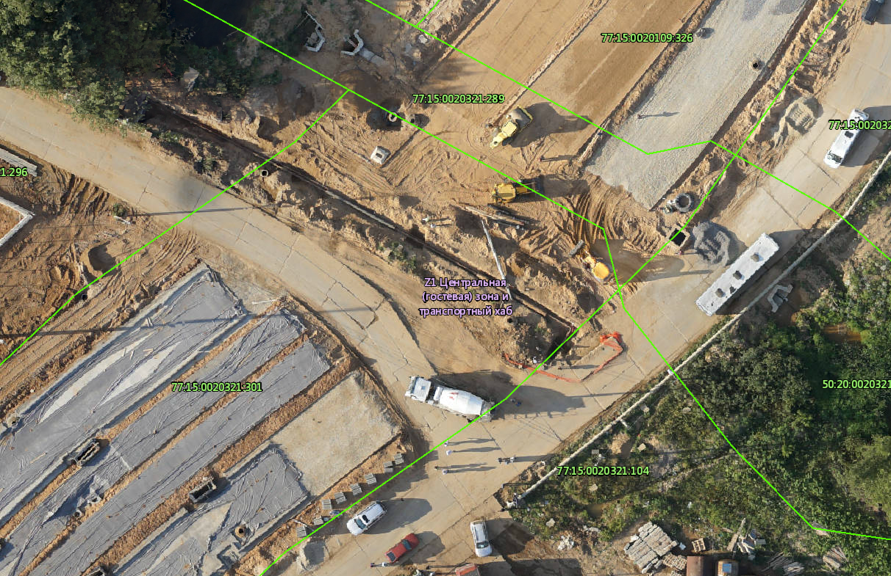
Участок № 1 трубопровода временных сетей водоснабжения, подлежащий переустройству и прокладки на глубине
СОГЛАСОВАНО
____________________
____________________
УТВЕРЖДАЮ
____________________
Приложение № 2
Картосхема № 2

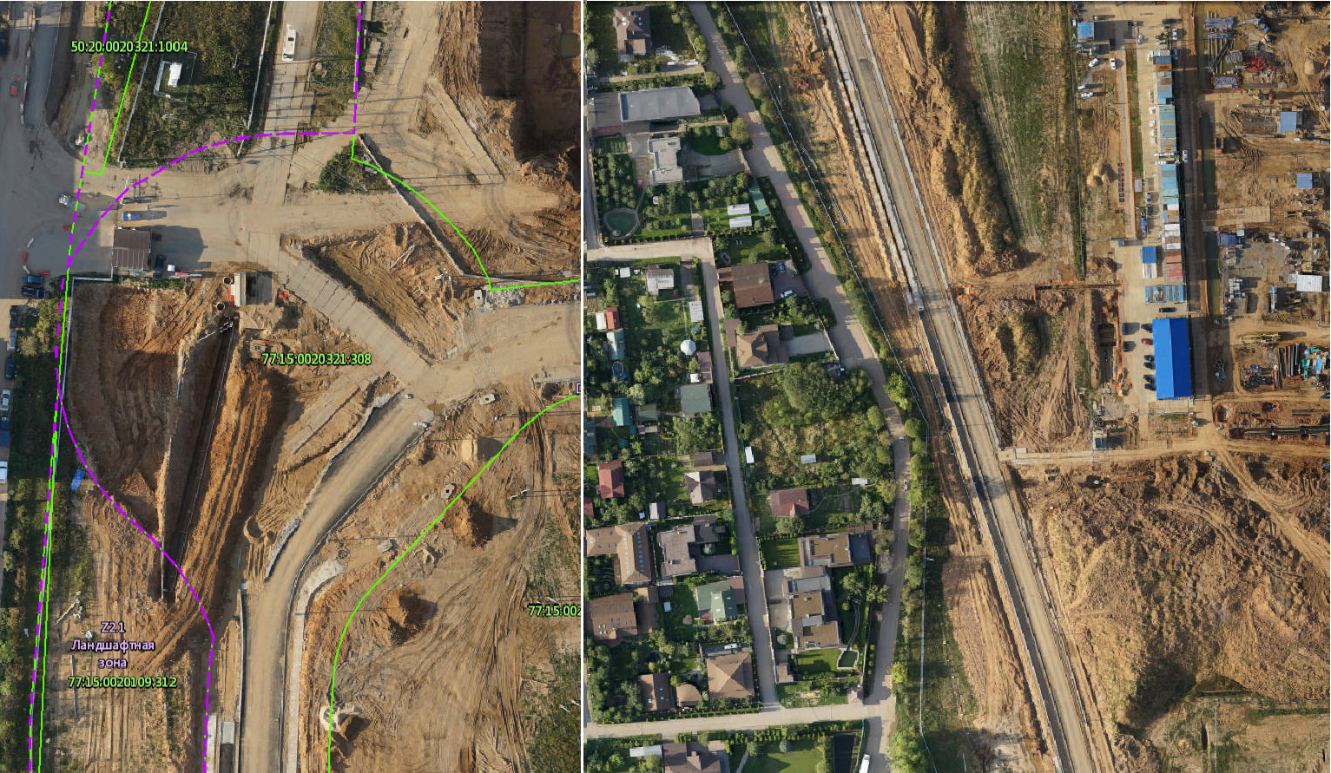
УТВЕРЖДАЮ
____________________
СОГЛАСОВАНО
____________________
____________________
Участок № 2 трубопровода временных сетей водоснабжения, подлежащий переустройству и переносу от существующего месторасположения на новое (вдоль ограждения территории инновационного центра «Сколково»
Участок № 2 трубопровода временных сетей водоснабжения, подлежащий переустройству и прокладки на глубине

Приложение № 3
Картосхема №3
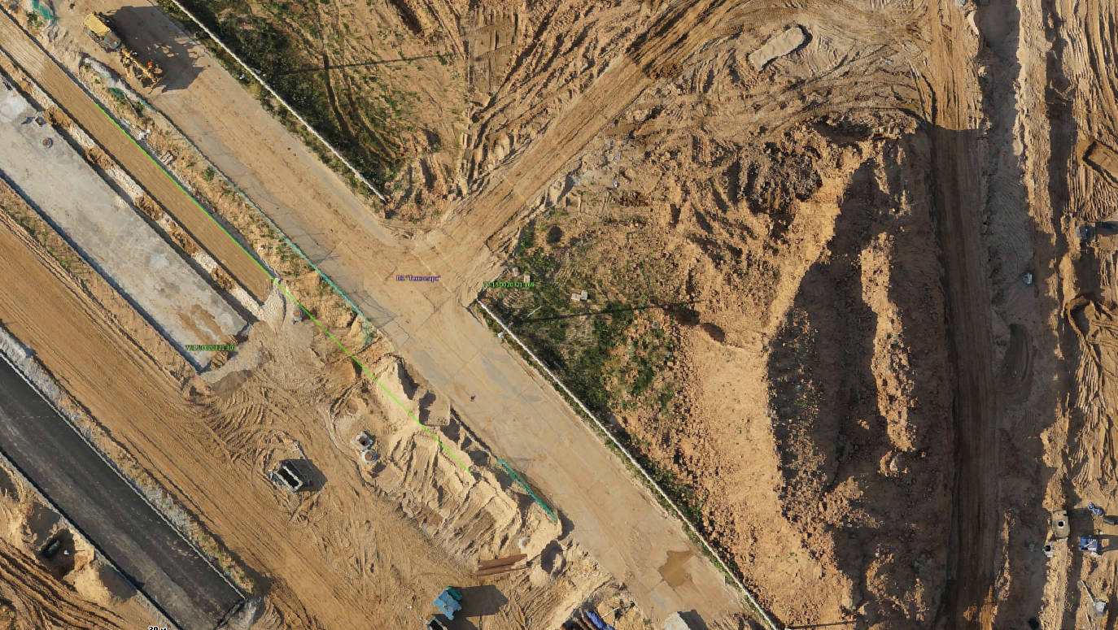
УТВЕРЖДАЮ
____________________
СОГЛАСОВАНО
____________________
____________________
Участок № 8 трубопровода временных сетей водоснабжения, подлежащий переустройству и прокладки на глубине

Приложение № 4
Картосхема №4

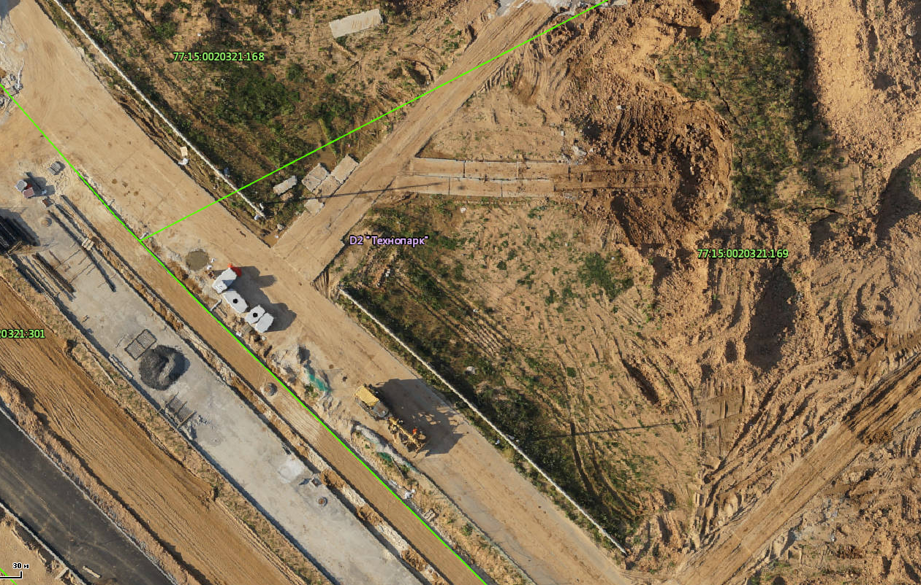
УТВЕРЖДАЮ
____________________
СОГЛАСОВАНО
____________________
____________________
Участок № 9 трубопровода временных сетей водоснабжения, подлежащий переустройству и прокладки на глубине

Приложение № 5
Картосхема №5

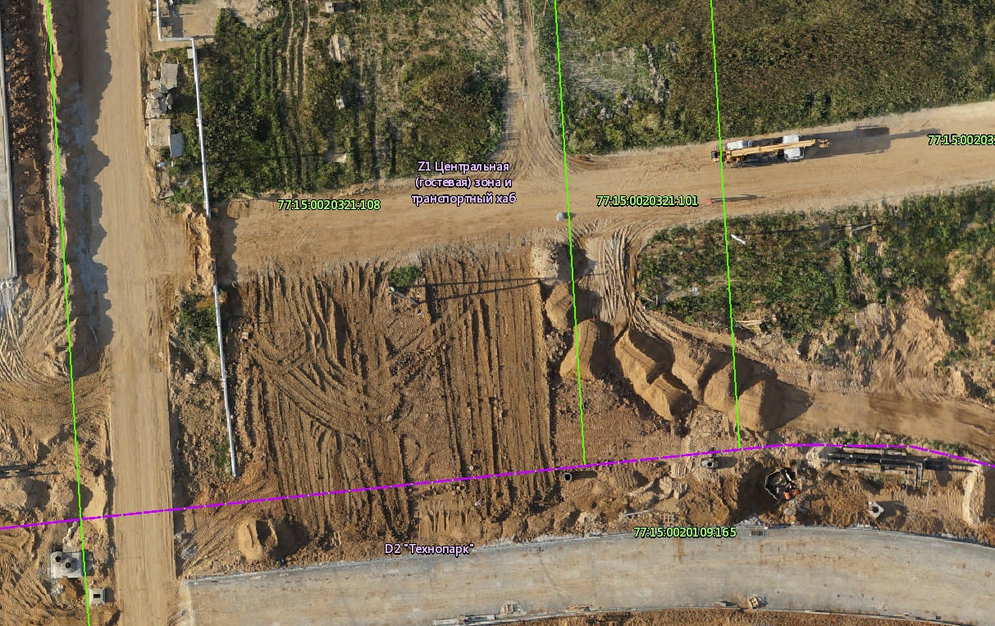
УТВЕРЖДАЮ
____________________
СОГЛАСОВАНО
____________________
____________________
Участок № 10 трубопровода временных сетей водоснабжения, подлежащий переустройству и прокладки на глубине

